Форум «Большая перемена»
Сюжетно-ролевая игра «Флорист»
Цель: повышение интереса к профессиям, труду взрослых.
Задачи:
1.Расширить представления дошкольников о работе флориста. 2.Повысить информационный уровень воспитанников. 3.Способствовать развитию творческих способностей дошкольников, коммуникативности, умению взаимодействовать.
Ход мероприятия:
Здравствуйте, дорогие гости! Мы рады приветствовать вас на нашей станции! О какой профессии пойдет речь, вы узнаете, отгадав загадку:
Очищают воздух,
Создают уют,
На окнах зеленеют,
Круглый год цветут.
(Цветы)
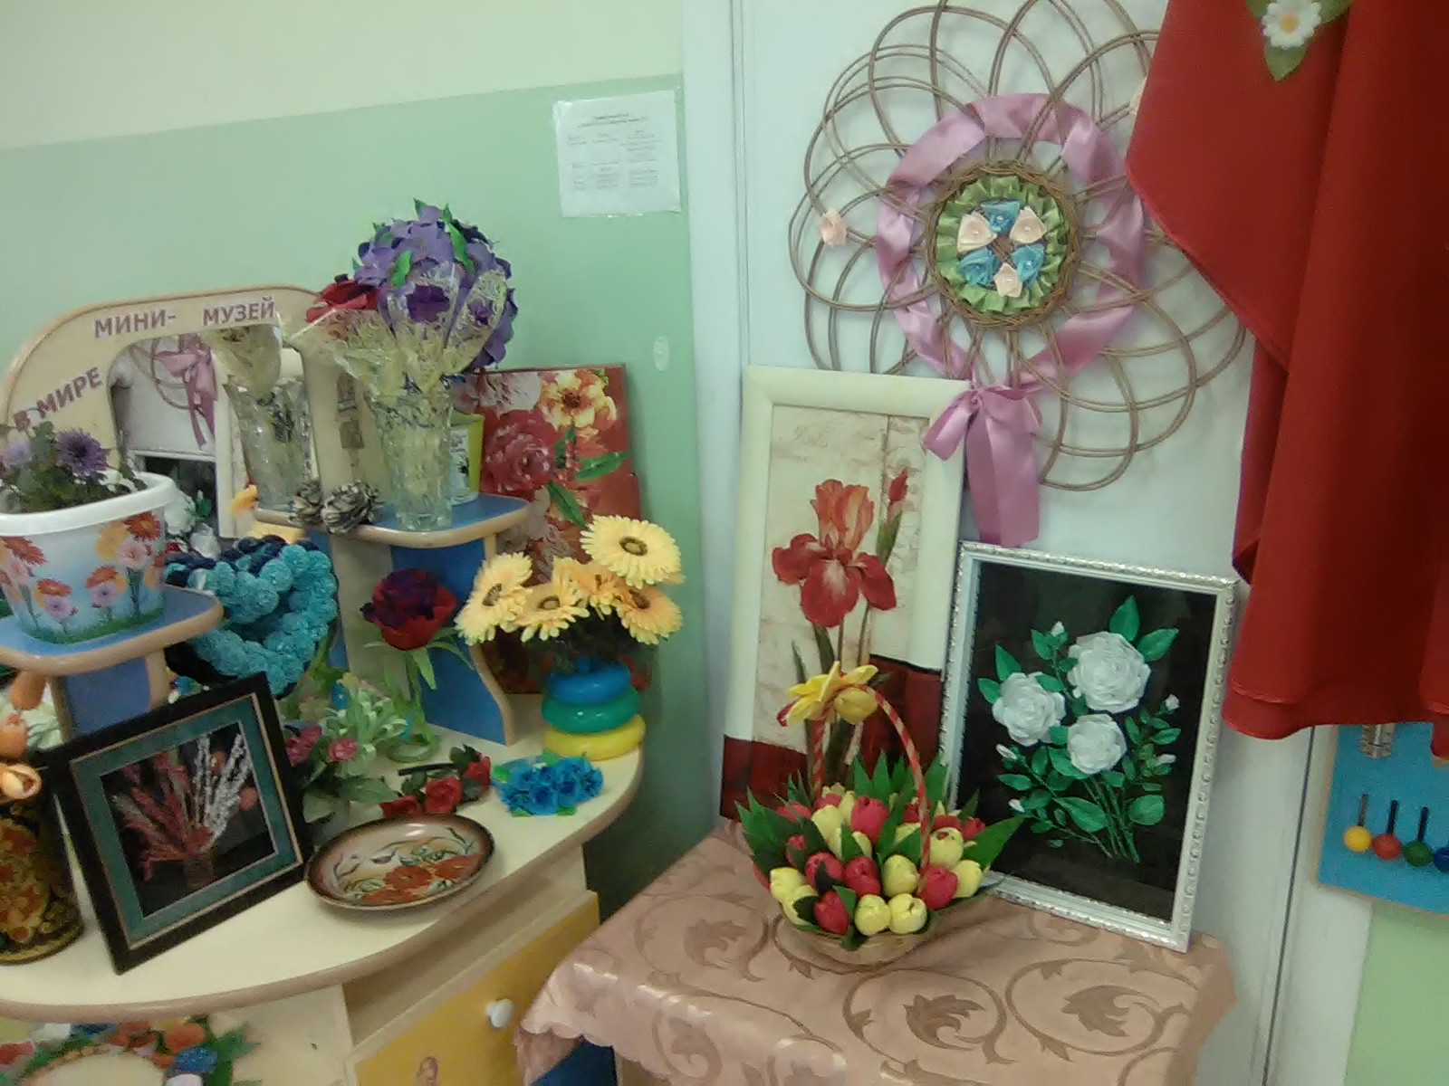

-Правильно цветы. Сегодня мы с вами поговорим о цветах. А вы любите цветы? Кто же их не любит. Нет ничего на земле прекраснее и нежнее цветов. Даря друг другу цветы, мы выражаем свои чувства: любовь, уважение, признательность, почтение. Цветы доставляют нам много радости. А название, каких цветов вы знаете?
Молодцы ребята очень много цветов вы знаете!
Скажите пожалуйста, человек какой профессии всё знает о цветах? Профессия человека, занимающегося цветами и составляющего из них букеты, называется флорист. С 24 июля 2009 года, эта профессия стала популярной. Особенно популярной стала свадебная флористика, доставка на дом букетов и корзин с цветами. Для создания своей композиции флорист использует разнообразные виды растений – комнатные, садовые, декоративные, засушенные, горшечные цветы. Необходимы для творческой работы и вспомогательные материалы например: для работы с цветами, кустарниками, травой, деревьями понадобятся ножницы, секатор, нож, а для укрепления композиции–флористическая пена, проволока, клей, ленты, булавки, бумага, для декорирования придания эффектности эстетики, - бусинки, стразы, блестки, лоскутки ткани, конфеты, мягкие игрушки и др.; тара – корзины, горшки, вазы, коробки и т.д.
В профессию флориста изначально идут люди, любящие и желающие работать с цветами, травами, создавать нечто прекрасное, украшающее мир.
А хотелось бы и вам побывать в роли флориста, почувствовать себя настоящим творцом, художником который делает из цветов разнообразные композиции? Тогда рада представить вам жребий. Каждая команда, вытянув свой объект для создания композиции, занимает рабочее место для творчества. Дают название своей работе и получает пазл.
Ребята, наша встреча подошла к концу, сегодня вы узнали о профессии флорист, попробовали сами создавать композиции, букеты, панно из разных цветов. Кому из вас захотелось связать свою жизнь с цветами и быть флористом?
А в память о нашей встрече, я подарю вам открытку с красивой цветочной композицией.
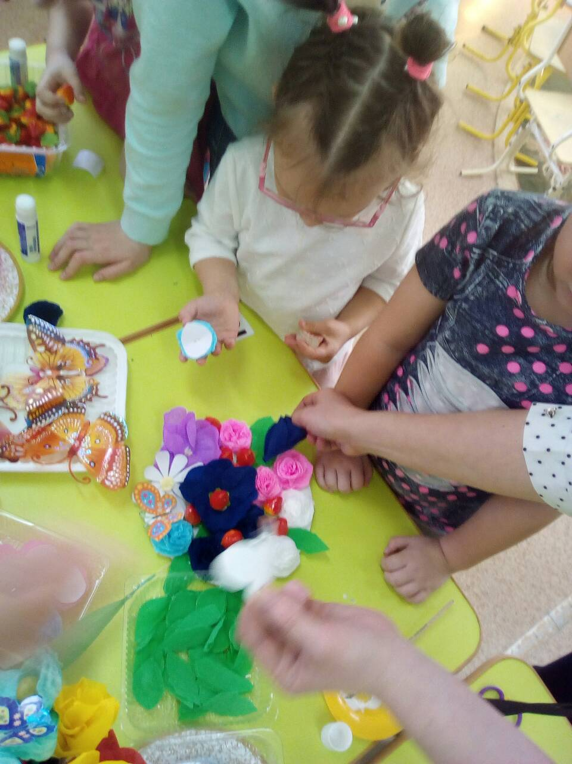
Оформление панно
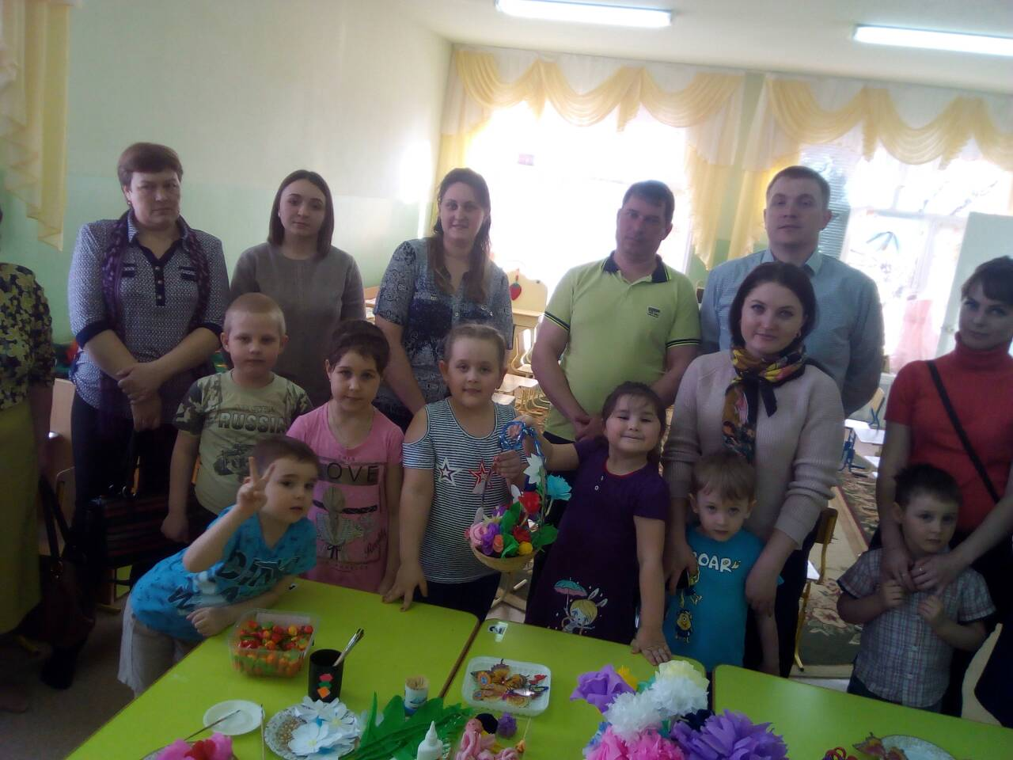
Оформление цветочной корзины
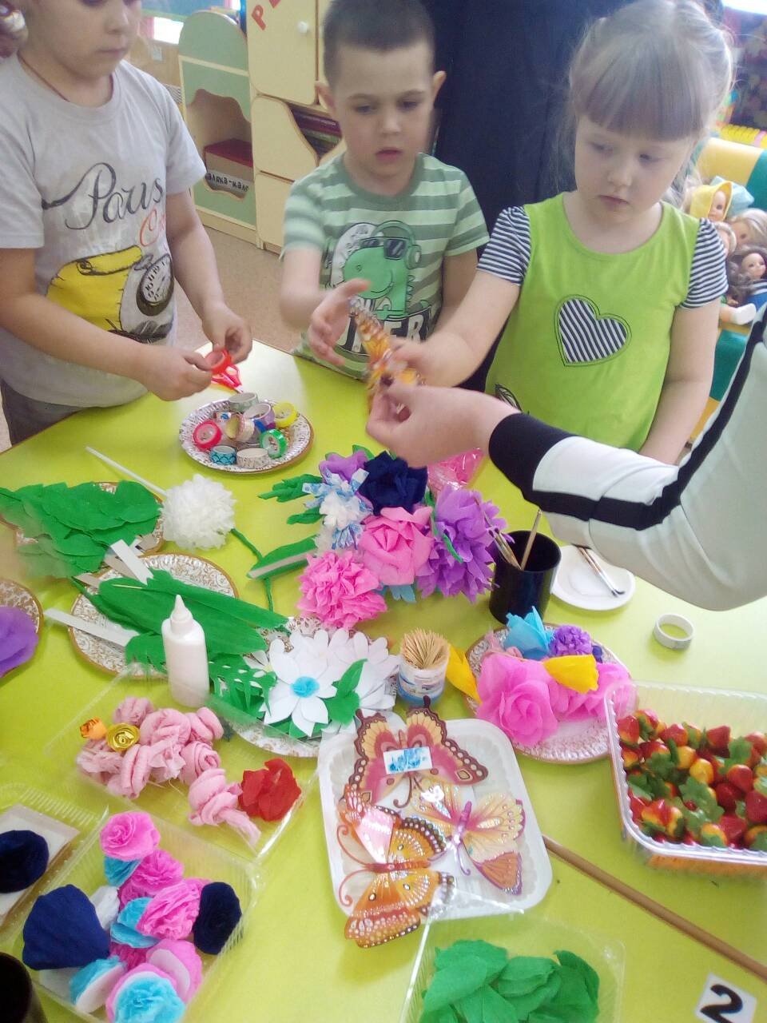
Букет
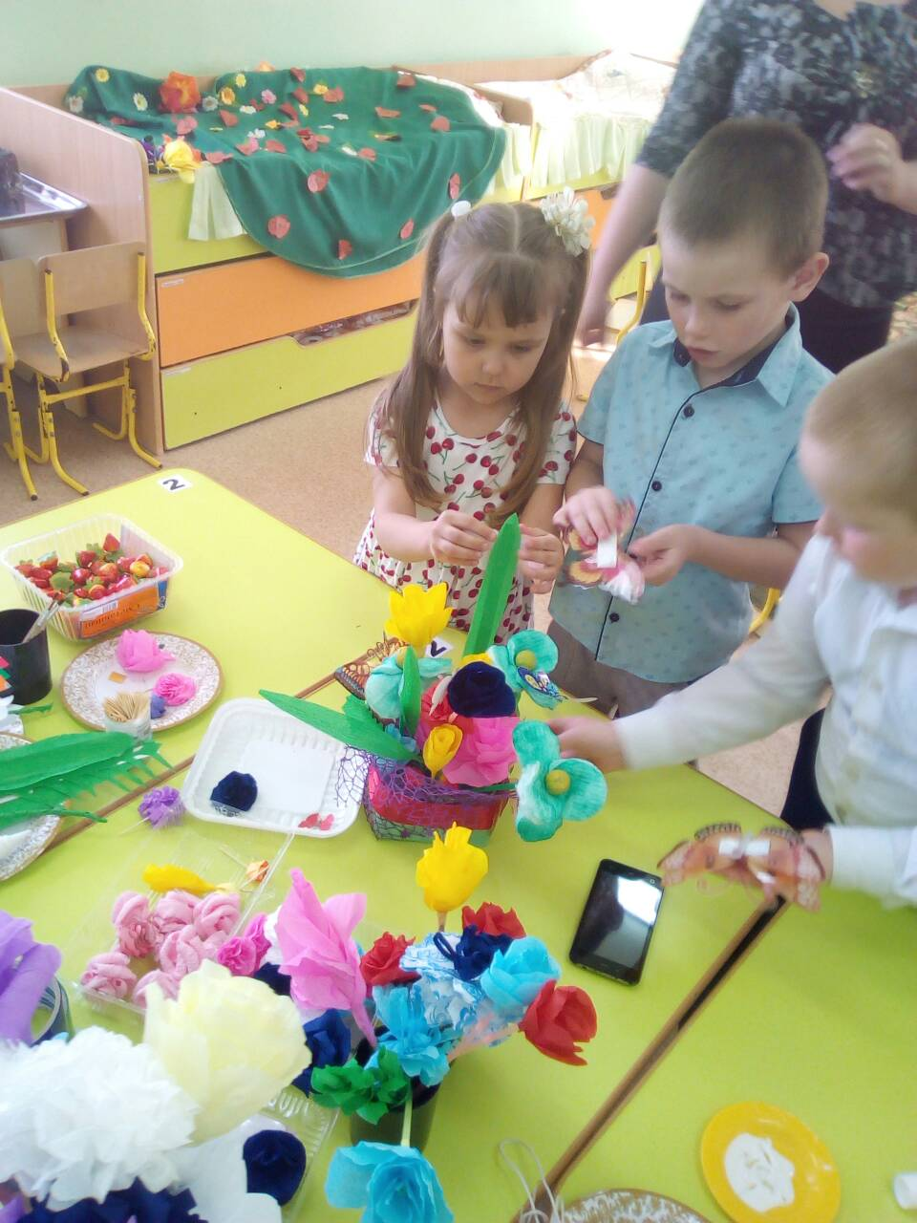
Цветочная композиция на флористической губке
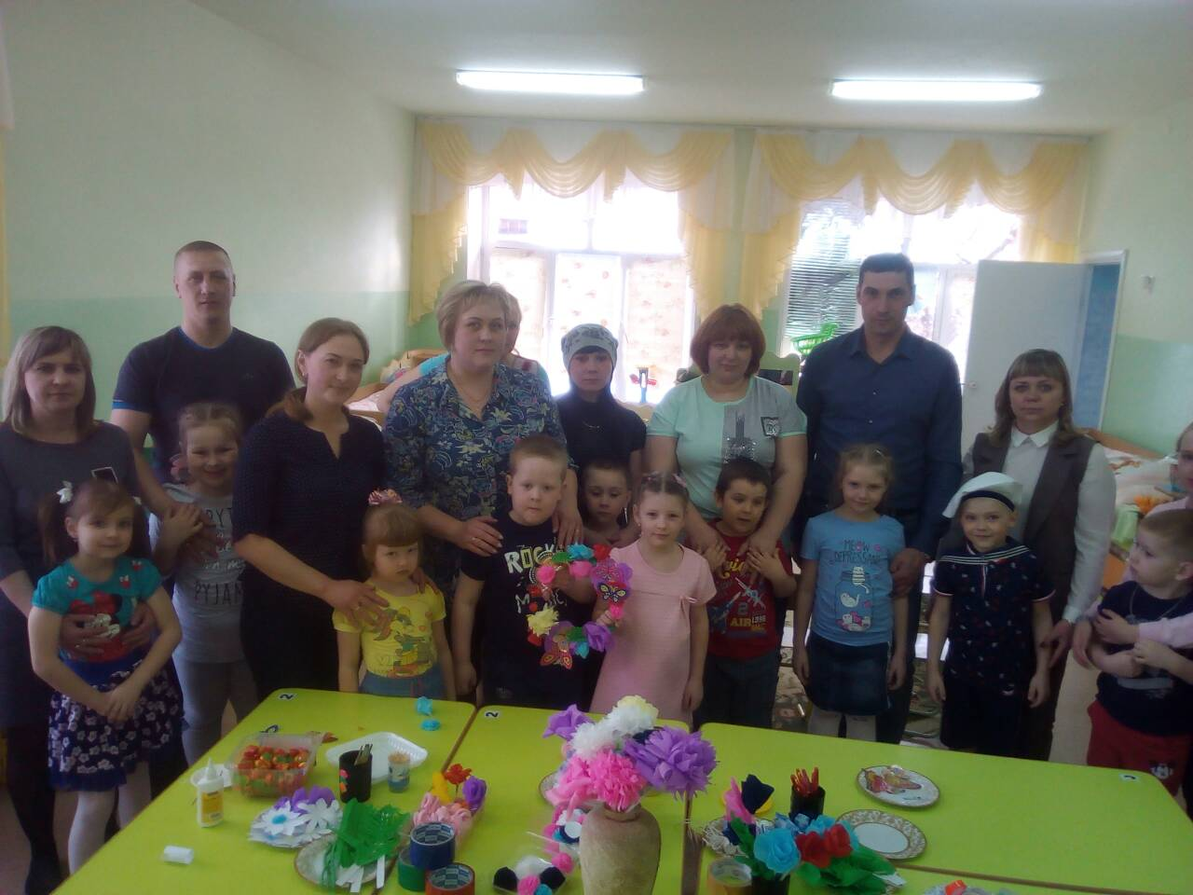
Оформление венка

